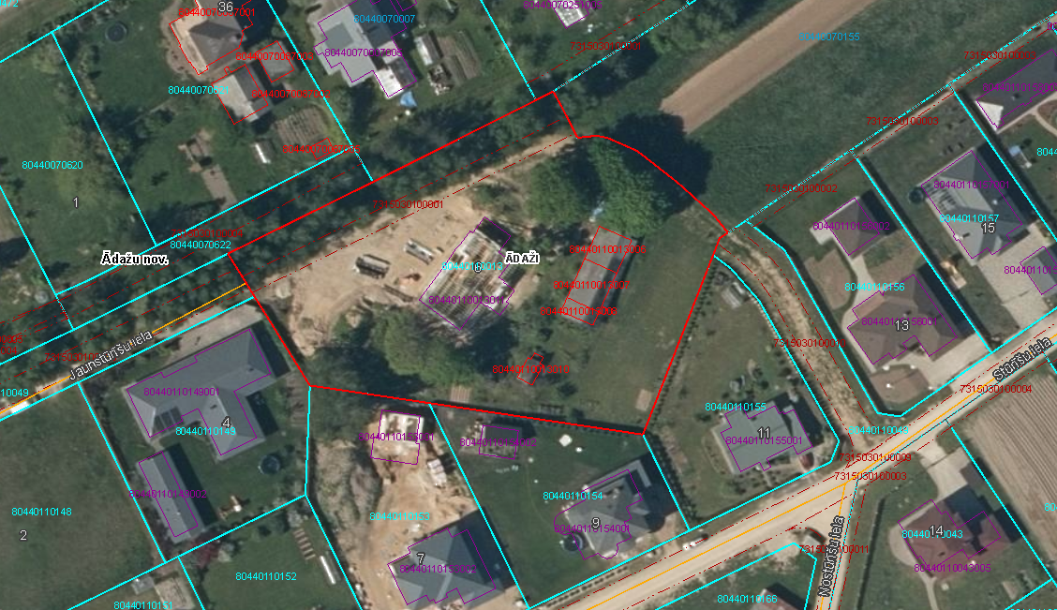
Piekļuves iespēja zemes vienībai ar
kadastra apzīmējumu 80440070155
Dzēšamais ceļa servitūts
Grafisks attēlojums

